SUPLOVÁNÍ
Nepřítomni: MÁDLOVÁ, BREJŠA (7.HOD)
Nepřítomné třídy:
DOZOR / ŠATNY / 7:30 – 8:00: MATIČKA
DOZOR / ŠATNY / VELKÁ PŘESTÁVKA: KLABAN
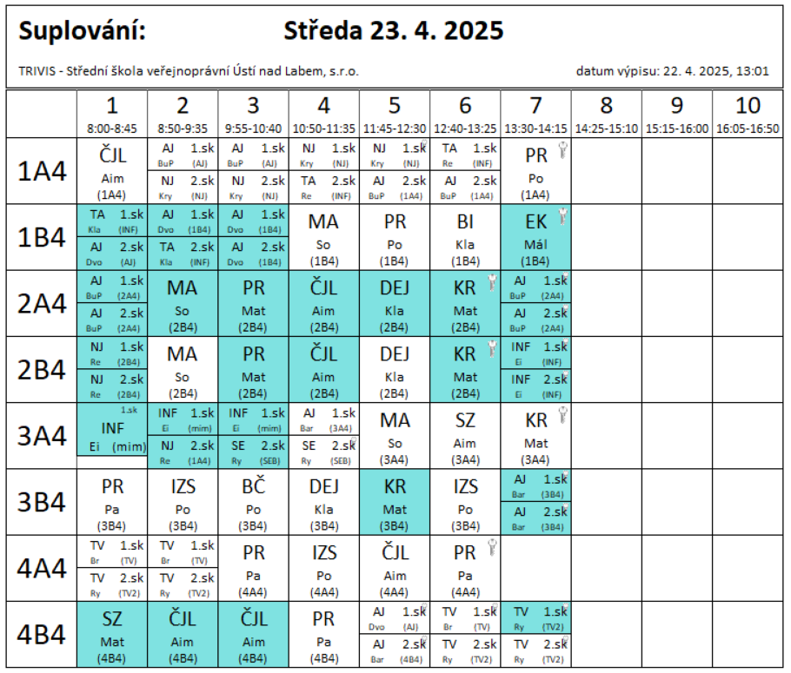
2AB4 SPOJENO – VÝUKA VE 2B4 (s výjimkou půlených hodin)

